Монитор
IMAGO
UTD 1707/1

сертификат соответствия
№ РОСС.IT.ME03.A05735

ПАСПОРТ

И ИНСТРУКЦИЯ ПО ЭКСПЛУАТАЦИИ

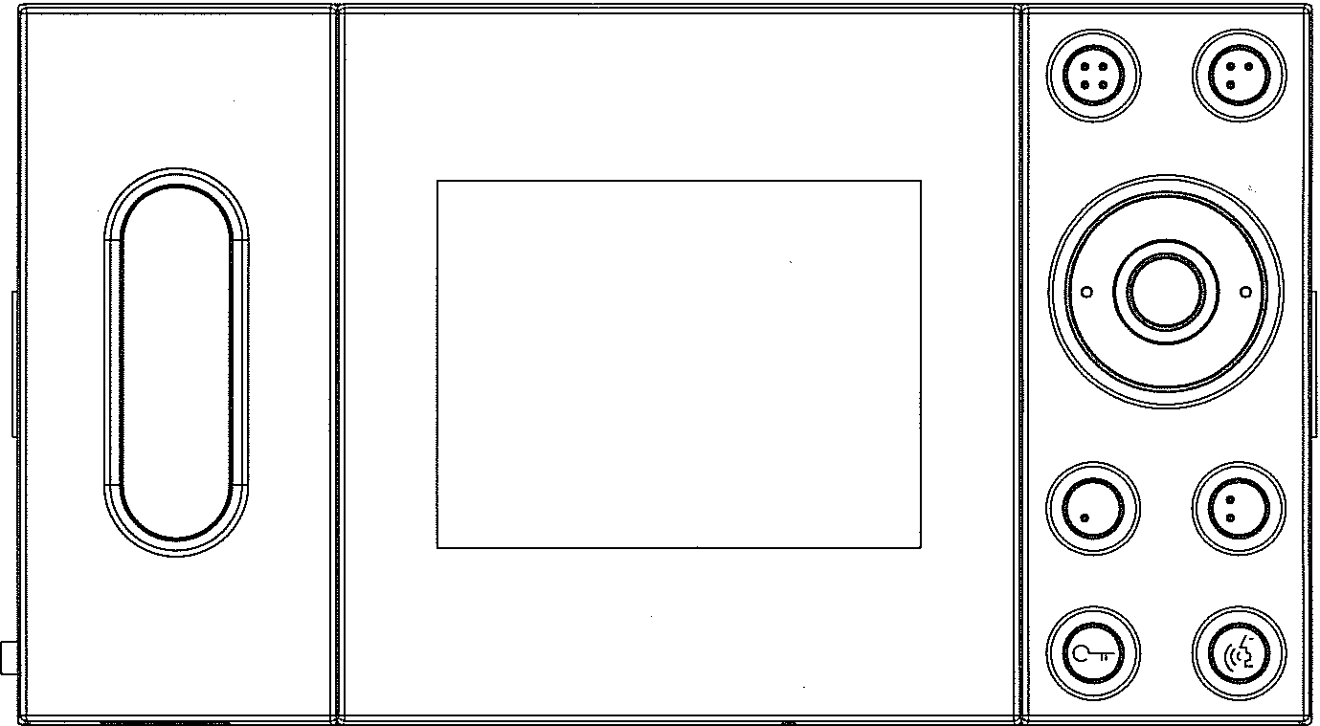

Санкт – Петербург
2010

Общие данные

Монитор UTD 1707/1 IMAGO - это монитор для видеодомофонных систем производства
URMET DOMUS S.p.A с четырех дюймовым цветным ЖК-экраном.

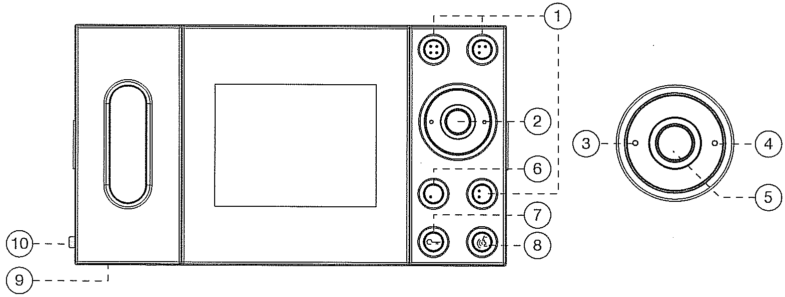
Монитор предназначен для работы только со стандартным видео сигналом PAL или CCIR (50 Hz).

На мониторе имеется:
- Дополнительные кнопки. Используются для выполнения дополнительных функций предусмотренных видеодомофонной системой (вызов консьержа, просмотр дополнительных камер и т.д.).
- Джойстик, используется для регулировки видеопараметров.
- Левая кнопка джойстика используется для уменьшения значения видеопараметра.
- Правая кнопка джойстика используется для увеличения значения видеопараметра.
- Центральная кнопка джойстика используется для выбора параметра при регулировке.
- Кнопка автовключения аудиоканала. При нажатии на эту кнопку, кнопка 8 светится красным светом. При поступлении сигнала вызова аудиоканал включится автоматически.
- Кнопка открывания двери. Эта кнопка светится зеленым светом, когда
видеодомофон включен. Она светится красным светом, указывая на то, что дверь открыта (если данная функция предусмотрена системой) и мигает красным светом, когда включена функция автоматического открывания двери (если данная функция предусмотрена системой).
- Кнопка включения\выключения аудиоканала. Кнопка светится зеленым светом, когда видеодомофон включен. Свет сменяется на желтый, когда была нажата эта кнопка. Режимы работы аудиоканала определяются положением джампера на монтажной панели монитора. Левое положение джампера – режим HANDS FREE (дуплексная связь), при этом нет необходимости держать кнопку в течение всего процесса разговора. Правое положение джампера – режим полудуплексной связи, то есть при нажатой кнопке – говорите, при отпущенной – слушайте. Аудио канал отключается при повторном нажатии кнопки в режиме HANDS FREE, либо при выключении видеодомофона.
- Регулятор громкости сигнала вызова с возможностью его отключения.
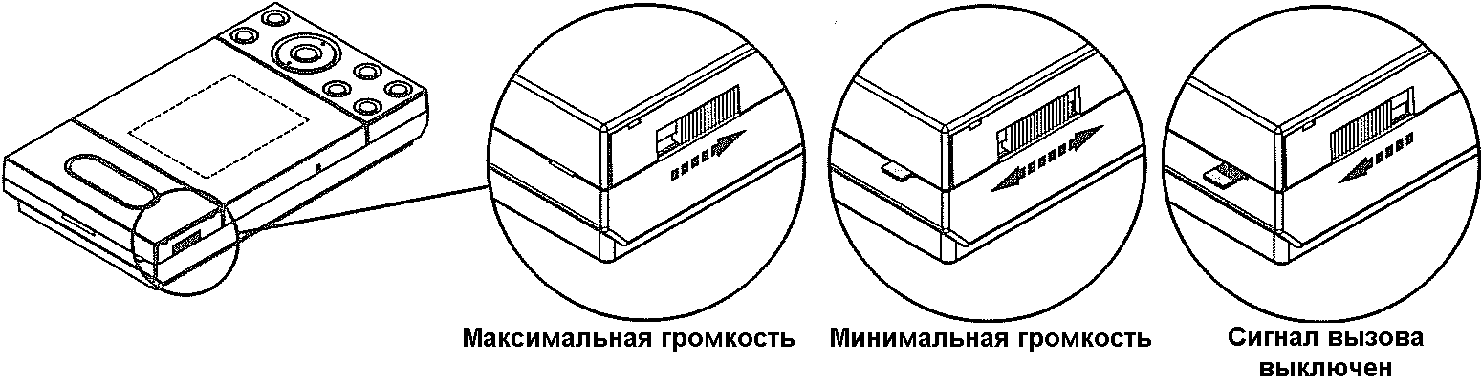
- Индикатор выключенного сигнала вызова. Индикатор выступает с левой стороны видеодомофона, когда звук отключен.

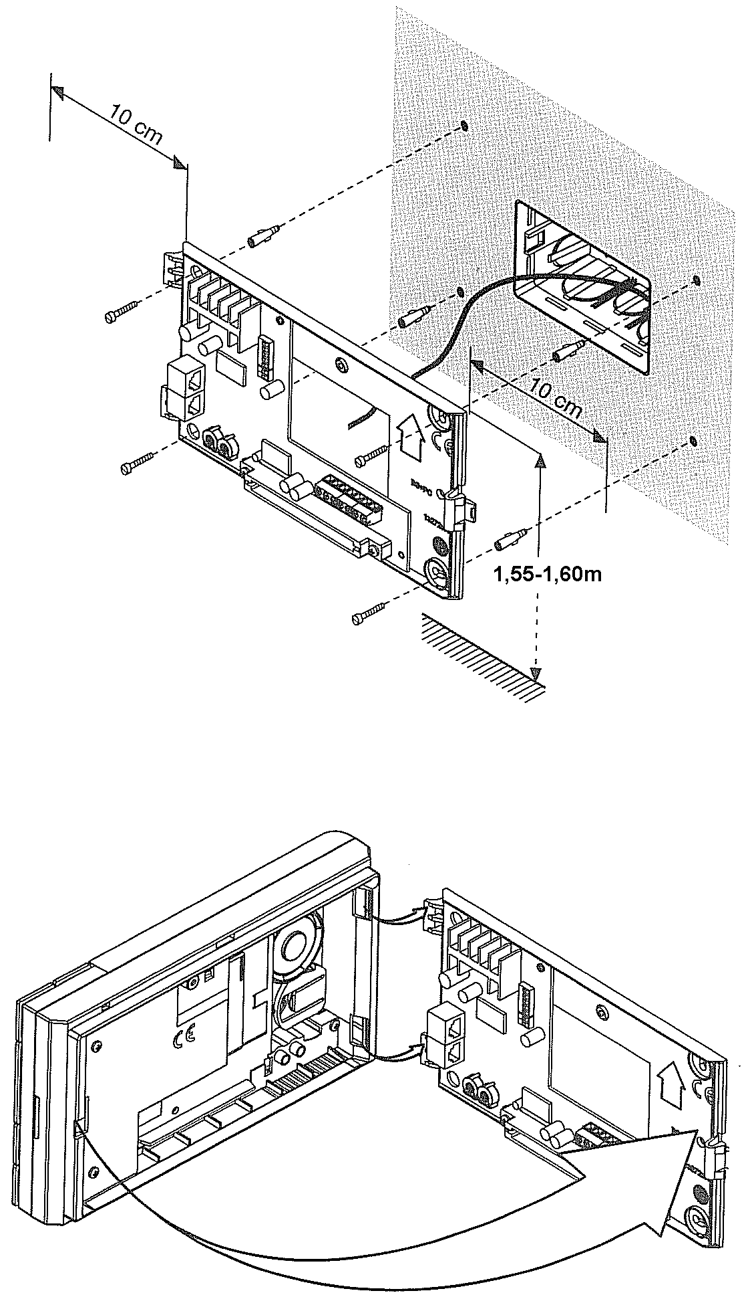
Монтаж

Монитор предназначен для установки на стене при помощи монтажной панели (поставляемой отдельно). Модель монтажной панели зависит от типа домофонной системы. Рекомендуемая высота установки монитора 1,55÷1,60м.

Кабель подключения монитора выводят по центру монтажной панели, в окно для вывода кабеля.

Установка монитора на монтажную панель производится, как указано на рисунке до момента защелкивания фиксатора монитора. Снятие монитора производится после нажатия на фиксатор, находящийся с правой стороны монитора.

Порядок работы

При поступлении вызова монитор издает звуковой сигнал вызова, экран автоматически включится. Для ответа на поступивший вызов нажмите на кнопку включения аудиоканала. Если установлен режим автоматического ответа, аудиоканал включится автоматически. Режим работы аудиоканала (HANDS FREE или полудуплекс) выбирается джампером на монтажной панели при монтаже монитора.

Открытие замка производится нажатием на кнопку 7

Для окончания разговора в режиме HANDS FREE необходимо нажать на кнопку 8 (включение\выключение аудиоканала). Изображение на мониторе отключится автоматически через заданный промежуток времени, который устанавливается при монтаже системы. В режиме работы аудиоканала полудуплекс аудиоканал и видеосигнал отключатся автоматически через заданный промежуток времени, который устанавливается при монтаже системы.

Регулировки контраста, яркости и цвета

Эти параметры видео могут быть отрегулированы только при включенном
мониторе, после получения сигнала вызова и при наличии видеосигнала на входе.
- Нажмите на центральную кнопку джойстика 5 для входа в меню режима настройки.
- Нажмите правую кнопку 4, чтобы увеличить, а левую 3, - чтобы уменьшить значение выбранного параметра.
- Нажмите на центральную кнопку джойстика 5 чтобы перейти к следующему параметру настроек.
- Последовательность настроек меню указана на рисунке ниже.
- При выборе раздела «Reset» (сброс настроек) происходит сброс настроек к заводским. Нажмите правую или левую кнопку джойстика чтобы сбросить настройки параметров или нажмите центральную кнопку для выхода из меню настроек.
- Изменения регулировок не вступят в силу, если видеодомофон был выключен до выхода из меню установки.
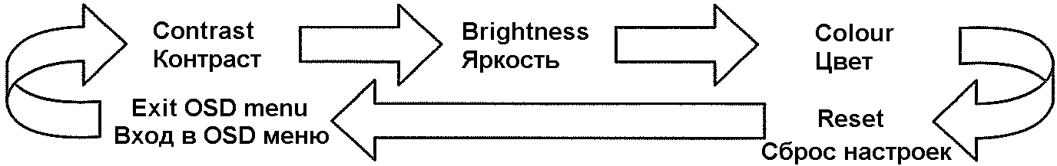

Размеры

- ширина | 220 мм
- высота | 124 мм
- глубина | 38 мм;

Электрические параметры

Напряжение питания | 16 -19,5 В
Максимальный потребляемый ток в рабочем состоянии | 0,36 А
Мощность | 6,5 Вт
Частота вертикальной развертки | 50 ± 2 Гц
Частота строк | 15625 ± 300 Гц
Видео сигнал | 1,0 V - 75 Ом
Экран | 4 " LCD

Характеристики окружающей среды

Рабочая температура | -5 +50 ⁰С
Температура складирования | -20 +60 ⁰С
Влажность | 90% RH макс.

Гарантийные обязательства

Компания-поставщик гарантирует стабильность всех технических характеристик устройства при соблюдении требований к установке и эксплуатации. В течение 12 месяцев с даты сдачи системы в эксплуатацию Поставщик обязуется бесплатно производить ремонт неисправного оборудования.

Дата сдачи системы в эксплуатацию «_______» «__________________» 20___ г

УРМЕТ ИНТЕРКОМ АКЦИОНЕРНОЕ ОБЩЕСТВО
----------------------------------------------------------------------------------------------------------

191123, Санкт-Петербург, ул. Фурштатская, 33, пом.4 Тел./факс (812) 441-3041

127055, Москва ул. Лесная, д 43, офис 429 Тел./факс (499) 973-1981; (499) 978-5163

E-mail : sales@urmet.ru http://www.urmet.ru

